УДК 331.08

***Никифоров М.М.***

*студент группы ИВТ-22оз-М*

*Научный руководитель: Доцент кафедры ВТИСИТ –Куделин А.Г.*

*Ухтинский государственный технический университет, г. Ухта, Россия*

*E-mail:* [*nikiforov1601@yandex.ru*](mailto:ivanov@ugtu.net)

**Перспективы развития мировой ветроэнергетики**

**Nikiforov M.M.**

*student of group ИВТ-22оз-М*

*Supervisor: Associate Professor – A.G. Kudelin*

*Ukhta State Technical University, Ukhta, Russia*

*E-mail:* [*nikiforov1601@yandex.ru*](mailto:ivanov@ugtu.net)

**Prospects for the development of global wind energy**

**Аннотация.** Данный доклад посвящен исследованию и анализу перспектив развития ветроэнергетики в мировом масштабе. Особый акцент делается на применении различных моделей диффузии инноваций для прогнозирования и понимания динамики внедрения ветроэнергетических технологий.

**Annotation.** This report is devoted to the study and analysis of the prospects for the development of wind energy on a global scale. Particular emphasis is placed on the application of various innovation diffusion models to predict and understand the dynamics of wind energy technology adoption.

**Ключевые слова:** инновация, диффузия инновации, ветроэнергетика, ветрогенерация, модель Басса.

**Keywords:** innovation, diffusion of innovation, wind energy, wind generation, Bass model.

**Введение**

В последние годы произошли заметные изменения климата на Земле, проявляющиеся в форме аномальной жары и суровых зим в различных странах. Эти изменения вызвали дисбаланс в природных системах, приведя к нарушению режима осадков, температурным аномалиям и увеличению частоты экстремальных явлений, таких как ураганы, наводнения и засухи. Доминирующей причиной этого является влияние человека, особенно за счет выбросов парниковых газов. Эффективное противодействие изменению климата требует значительного и устойчивого сокращения этих выбросов, что может быть достигнуто отказом от ископаемых источников энергии и переходом к использованию возобновляемых источников.

В области развития возобновляемых источников энергии наблюдается значительный прогресс, прежде всего в солнечной и ветровой генерации. Эти направления становятся ключевыми в борьбе с изменением климата и способствуют повышению конкурентоспособности стран на мировом рынке. Статья фокусируется на ветроэнергетике как перспективной технологии в сфере возобновляемых источников энергии, предлагая оценку возможных тенденций в будущем.

Статистический обзор мировой энергетики от BP[1] демонстрирует оптимистичную глобальную тенденцию развертывания ветроэнергетики, хотя ее текущая доля в общем производстве электроэнергии составляет всего 6%. Прогнозы от IRENA предвещают, что к 2050 году до 35% потребляемой электроэнергии будет производиться ветром, но некоторые исследователи выражают более пессимистичные предсказания, ограничивая долю ветроэнергии до 15%. Цель данного доклада - прояснение прогнозов с применением моделей "Диффузии инноваций", чтобы лучше понять пути инноваций и анализировать тенденции развития ветроэнергетики к 2050 году.

**Методика исследования**

Мы проведём оценку регрессии на мировых данных, разделив анализ на пять ключевых регионов: Весь мир, Европа, Северная Америка, Южная и Центральная Америка, Азиатско-Тихоокеанский регион. По графикам мы покажем наличие линейного роста производства электроэнергии с течением времени в каждом из этих регионов.

Наша используемая модель регрессии выглядит следующим образом: E(t) = a⋅t + b. Где E - это общая генерация электроэнергии, t - время, а и b - коэффициенты линейной регрессии. Эта модель позволяет нам не только оценить текущую динамику производства электроэнергии, но и предсказать будущий тренд в каждом из рассматриваемых регионов.

|  |  |
| --- | --- |
| Генерация электроэнергии по всему миру  (TWh) | Генерация электроэнергии по Европе (TWh) |
| Генерация электроэнергии по Северной Америке (TWh) | Генерация электроэнергии по Южной и Центральной Америке (TWh) |

|  |
| --- |
| Генерация электроэнергии по Азиатско-Тихоокеанскому региону (TWh) |

Ветроэнергетика, признанная экологической инновацией, представляет собой ключевую область для применения моделей диффузии инноваций. Этот подход к анализу распространения новых идей и технологий в социальных системах становится ценным инструментом для прогнозирования будущего развития ветроэнергетики. Рассматривая эту отрасль с точки зрения инноваций, мы можем более точно определить ее перспективы и влияние на энергетический сектор, способствуя более эффективным стратегическим решениям и устойчивому развитию.

Для проведения исследования были использованы три стандартные модели Басса[2]:

Базовая модель:

|  |  |
| --- | --- |
| $$S\left(t\right)=p*m+\left(q-p\right)*Y\left(t-1\right)- \frac{q}{m}Y^{2}(t-1)$$ | (6) |

Где S(t) – продажи в период t; $Y\left(t-1\right)=\sum_{x=1}^{x=t-1}{S(x)}$– совокупные продажи за период [0 ... t - 1]; p - коэффициент инновации, q - коэффициент имитации, m - общее количество всех покупок.

Модель с переменным верхним пределом:

|  |  |
| --- | --- |
| $$S\left(t\right)=p*M(t-1)*k+\left(q-p\right)*Y\left(t-1\right)- \frac{q}{(M(t-1)*k)}Y^{2}(t-1)$$ | (7) |

Где S(t) – продажи в период t; $Y\left(t-1\right)=\sum_{x=1}^{x=t-1}{S(x)}$– cumulative sales through the period [0 ... t - 1]; p – коэффициент инновации, q – коэффициент имитации, Mi - общее производство электроэнергии в предыдущем году, k – предельная доля ветровой энергии в общем производстве электроэнергии.

Модель с переменным верхним пределом с учетом переменных затрат:

|  |  |
| --- | --- |
| $$S\left(t\right)=p*M(t-1)*\frac{R}{R+c\left(t-1\right)})+\left(q-p\right)*Y\left(t-1\right)- \frac{q}{M(t-1)*\frac{R}{R+c\left(t-1\right)}}*Y^{2}(t-1)$$ | (8) |

Где S(t) – продажи в период t; $Y\left(t-1\right)=\sum_{x=1}^{x=t-1}{S(x)}$– кумулятивные продажи за период [0 ... t - 1]; p – коэффициент инновации, q – коэффициент имитации, M(t-1) - общее производство электроэнергии в предыдущем году, R – коэффициент кривой цен, ct-1 – затраты на 1 кВт/ч в предыдущем году

В дальнейшем рассмотрим, как каждая из моделей покажет себя для каждого из набора данных и попробуем смоделировать прогноз до 2050 года.

Ветровая генерация по всему миру

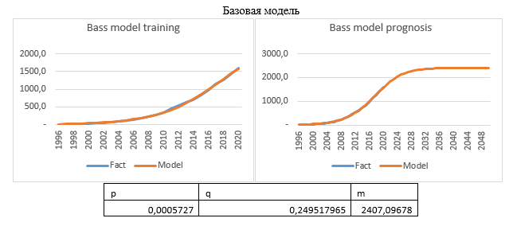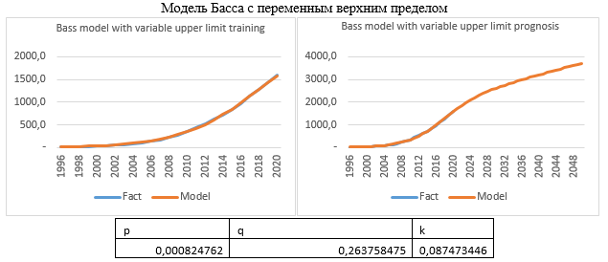

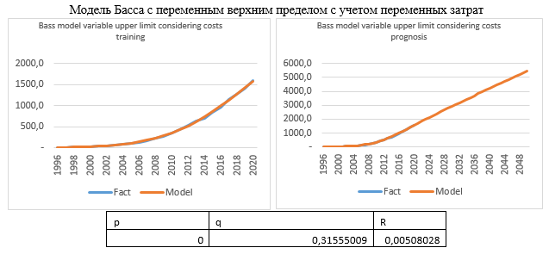

Ветровая генерация по Европе

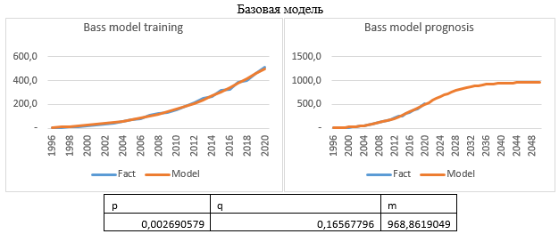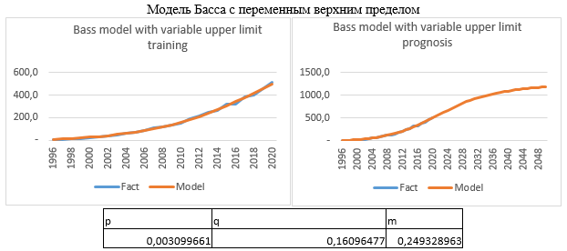

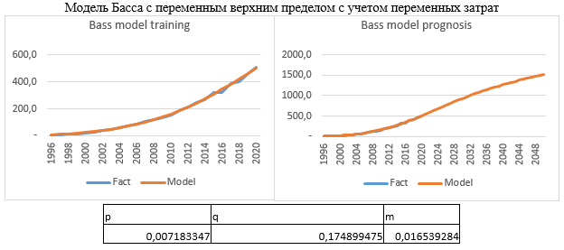

Ветровая генерация по Северной Америке

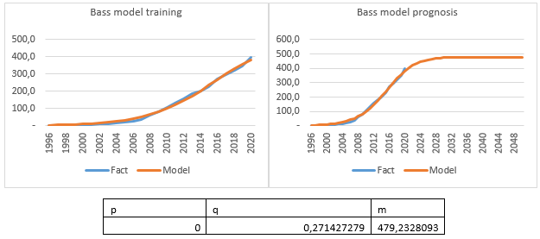 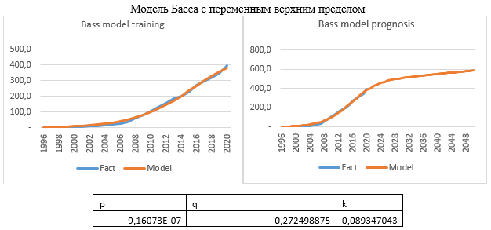

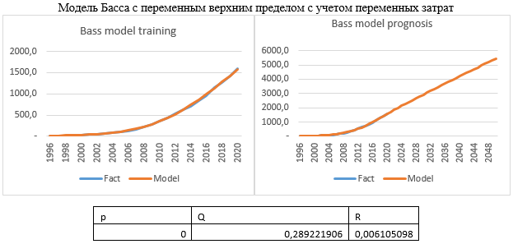

Ветровая генерация по Южной и Центральной Америке

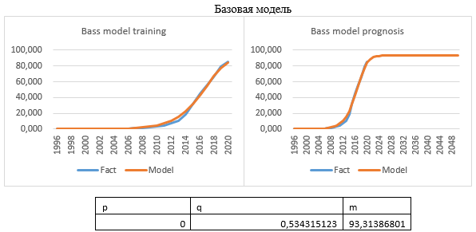 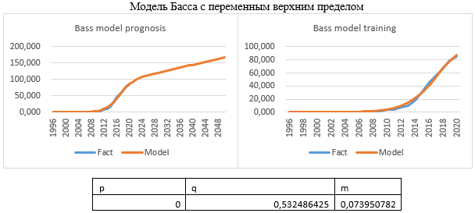

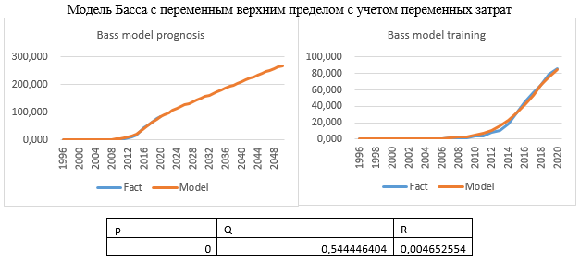

Ветровая генерация по Азиатско-Тихоокеанскому региону

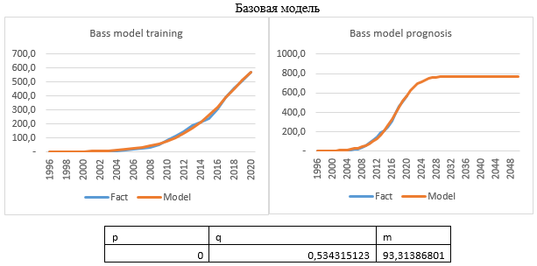 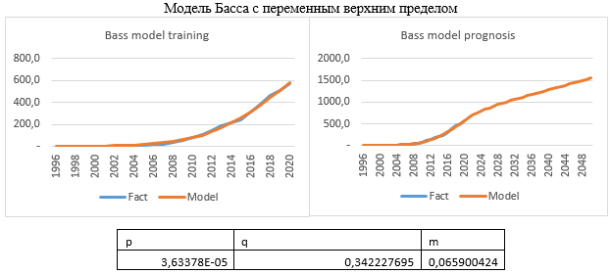

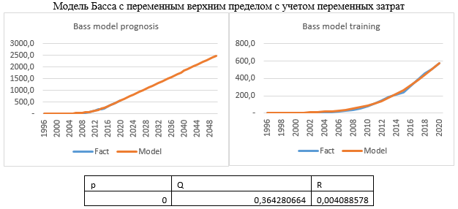

**Заключение**

Проанализировав производство электроэнергии и генерации ветра в Европе и Северной Америке в период 1995-2020 гг., учитывая развитие прогресса в данных регионах, можно предположить, что прогресс обеспечивается за счет замены традиционных источников на "зеленые"

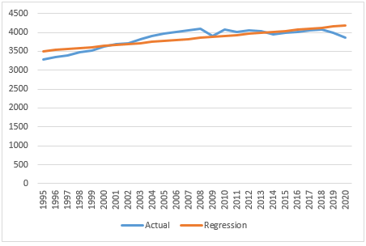 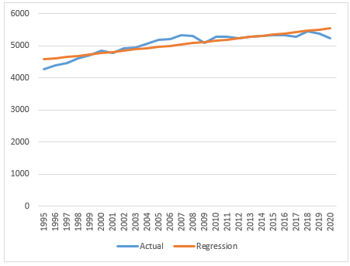

Проанализировав производство электроэнергии и генерацию ветра в Южной Америке и Азиатско-Тихоокеанском регионе, наблюдаем двойной и тройной рост производства электроэнергии и незначительный рост генерации ветра.

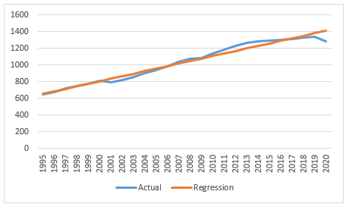 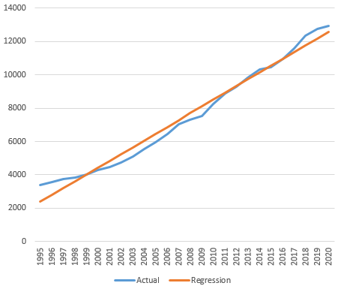

Развитие мировой ветроэнергетики представляет собой перспективное направление в сфере возобновляемых источников энергии. Благодаря технологическим инновациям, увеличению эффективности ветрогенераторов и снижению стоимости производства, ветровая энергия становится все более конкурентоспособной. Перспективы ветроэнергетики также связаны с ее способностью обеспечивать устойчивое энергетическое будущее и создавать новые рабочие места, способствуя экономическому росту.

**Список литературы**

[1] BP, Statistical Review of World Energy globally consistent data on world energy markets, (2020) 66. https://www.bp.com/content/dam/bp/business-sites/en/global/corporate/pdfs/energy-economics/statistical-review/bp-stats-review-2020-full-report.pdf.

[2] F.M. Bass, Bass 1969 New Prod Growth Model.pdf, Manage. Sci. 15 (1969) 215–227.